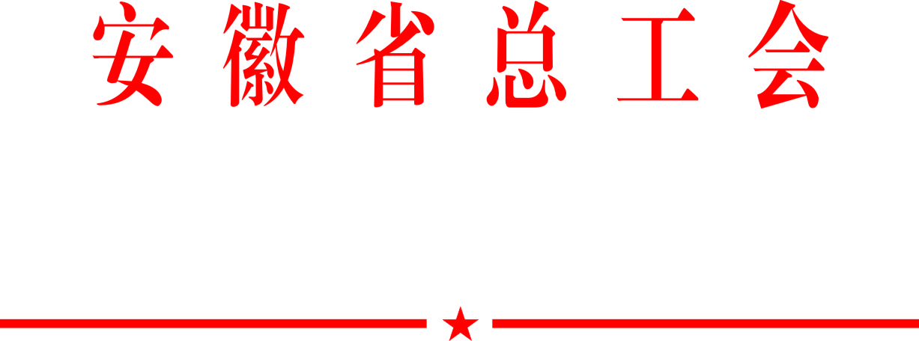

皖工女〔2018〕2号

关于组织开展
第六届“书香三八”读书活动的通知

各市总工会，广德、宿松县总工会，省直、省产业工会，有关大企业工会女职工部：
为深入贯彻落实党的十九大精神，培育践行社会主义核心价值观，弘扬中华民族传统家庭美德，将家教家风文化融入读书活动，省总工会女职工委员会决定，依托红旗出版社、中国妇女报社和人民网联合主办的第六届“书香三八”读书活动,结合安徽实际，在全省女职工中开展以“引领女性阅读·建设文明家庭”为主题的读书活动。现将有关事项通知如下：
一、活动时间
2018年2月1日至2018年6月1日
二、活动主题
引领女性阅读 • 建设文明家庭
三、参评作品要求
（一）征文作品要求
围绕阅读、家庭美德、好家风、科学家教、健康文明的生活方式、绿色家庭等最新原创的作品。标题自拟，体裁不限。要言之有物，有生活气息，视角独特，有感而发，富含哲理，给人启迪。字数控制在1000～2500字之间（说明：少于1000字、多于2500字不予参评）。
（二）家书作品要求
写给父母长辈、爱人丈夫、孩子或其他亲人等最新创作的作品。书写格式一定要规范。构思巧妙、层次分明、结构完整、言之有物、有情有感。字数控制在800～2000字之间。
（三）表演阅读作品要求
内容要契合活动主题，主要表演者为女性。表演形式多样，如主题演讲、配乐朗诵、情景剧、舞蹈或小品等。表演时长控制在10分钟之内。
（四）书画阅读作品要求
1. 内容契合活动主题，用书法、绘画形式展现经典语句和核心理念以及有关家庭文化的名言、诗句，且是最新创作的作品。
2. 绘画、书法作品（软笔和硬笔）须用专用纸，作品的横或纵幅不小于68cm，其中硬笔书法作品横或纵幅不小34cm；书画作品风格不限。同一作者只能选绘画、书法其中一种形式，报送作品须有本人落款署名。
3. 初评作品（图片JPG格式，文件以姓名+单位+电话命名）由各单位择优推荐，并附详细作者信息表（必须注明作者姓名、工作单位、手机、作品名称、画种或书法类别等）。
4. 所有初评入围作品必须向活动组委会提供作品原件，作品不装裱。
（五）摄影作品要求
1. 内容契合活动主题，用摄影的艺术形式，有创意地展现所读书目中的经典语句和核心理念，用纪实的摄影手法记录女性健康生活、家庭和睦幸福和祖国优美山河。
2. 拍摄工具、表现风格、形式不限。创意类作品需附100字内简要文字说明。纪实类作品可以作整体色彩变动和剪裁，不得局部增减内容和改变色彩。每位作者限投5幅作品，不收组照。
3. 上报作品须是本人原创，且不侵犯他人的肖像权、著作权、隐私权、名誉权等，因稿件或投稿行为所产生的责任均由投稿者自行承担。
4. 上报的初评作品为JPG格式，文件名为：题目+姓名+单位+电话。作品长边不大于2000像素，文件大小控制在2MB以内。
四、第六届活动用书
《一路花开》（文雪梅 著）、《满庭芬芳》（杨子忱 主编）、《孔母：颜征在》（林 锋、叶长强 著）、《人生三曲》（侯爵良 著）、《最美书香》优秀征文集、《一封家书》优秀家书作品集 、《书香画意》书画阅读获奖作品集等。如需征订可直接与第六届全国书香“三八”读书活动组委会勾敬芳联系，联系方式：电话010-88621456，13651186839，QQ:582045912。
五、有关要求
1.此次读书活动重点围绕征文、家书、表演阅读等项目开展，作者必须是女职工（表演阅读作品主要表演者为女职工），且是本年度原创作品，严禁抄袭和网络下载，每人只限参评一类作品。省总女职工部将汇总各单位作品上报全国第六届“书香三八”读书活动组委会参加全国评比。
2.各单位要将读书活动与实施女职工提素建功工程有机结合，积极组织动员广大女职工多读书、读好书，通过层层举办多种形式的读书活动，把女职工组织到活动中来。可将读书活动融入到“国际劳动妇女节”（3月8日）、“国际幸福日”（3月20日）、“世界读书日”（4月23日）、“国际家庭日”（5月15日）等重要节日的庆祝活动中。
3.征文、家书作品的题目下方注明作者姓名、性别、工作单位、地址和手机号、邮箱等重要联系方式；表演阅读作品（视频文件）必须注明作品名称、主要表演者姓名、工作单位和手机号码；摄影作品须提供作者姓名、工作单位、手机与联系电话、信箱、作品名称、摄影时间、地点等信息（参评信息不全的作品不予推荐参评）。组委会拥有参赛作品的宣传、展播和出版权，凡参赛作品不予退回。
4.各单位报送征文、家书作品须提供word电子文档，原则上分别不超过30篇。表演阅读作品须刻录成光盘邮寄，原则上不超过10件。
5.各单位务必高度重视此次活动，严把作品质量关，对作品要认真进行评选，并将评选出来的优秀作品分类、汇总，于2018年６月1日前报送省总女职工部（汇总表附后）。
联 系 人：贾婧
联系电话：0551-62777083
电子邮箱：ahsznzgb@163.com
邮寄地址：合肥市政务区潜山路600号安徽工会大厦女职工部
711 室

附件：第六届安徽省“书香三八”读书活动参评作品汇
总表

安徽省总工会女职工部
2018年1月26日
附件：
第六届安徽省“书香三八”读书活动参评作品汇总表

报送单位： 报送类别： 联系人及电话：
序号 | 作品名称 | 作者姓名名 | 工作单位 | 联系地址 | 联系方式 | 邮箱/QQ号 | 备注

